**Bài 1. Nghề làm web [**[**link1**](http://legiacong.blogspot.com/2022/09/web-5-lam-web-la-lam-gi.html)**][**[**link2**](https://legiacong.blogspot.com/2022/09/web-6-muon-lam-web-can-hoc-nhung-gi.html)**][**[**link3**](https://legiacong.blogspot.com/2022/11/web-7-lo-trinh-hoc-web-front-end.html)**]**

Link2

**1.3 Bài tập thực hành**

Bài 1. Liệt kê danh sách các ngôn ngữ lập trình, công cụ, kĩ năng, công nghệ mà bạn dự định học để theo nghề làm web.

+ HTML (HyperText Markup Language): Ngôn ngữ cơ bản để tạo cấu trúc cho các trang web.

+ CSS (Cascading Style Sheets): Ngôn ngữ dùng để định dạng và tạo giao diện cho các trang web.

+ JavaScript: Ngôn ngữ kịch bản giúp trang web trở nên động và tương tác.

Bài 2. Tự tạo một danh sách các thuật ngữ tiếng Anh chuyên ngành, kèm theo nghĩa tiếng Việt. [[mẫu](https://docs.google.com/spreadsheets/d/1koyx85jh12QUat8FQxkVh8AI4Gr-E6NZkfXN84Fc1oE/edit?usp=sharing)].

Bài 3. Viết một CV cho bản thân, mục đích để biết bố cục một CV của người làm về công nghệ, biết được mình cần phải làm gì để có các nội dung ghi trong CV. [[mẫu](https://drive.google.com/file/d/1QnDnKTEAYVL1lf4IoFACFjXGB-T2G5hn/view?usp=sharing)]

Bài 4. Tạo một blog cho bản thân viết về các chủ đề bạn đang theo đuổi, có thể tạo trên blogspot, wordpress, github, hoặc trên các hệ thống khác. [[mẫu](https://legiacong.blogspot.com/)]

**Bài 2. Web là gì [**[**link**](https://legiacong.blogspot.com/2021/06/web-1-web-la-gi.html)**]**

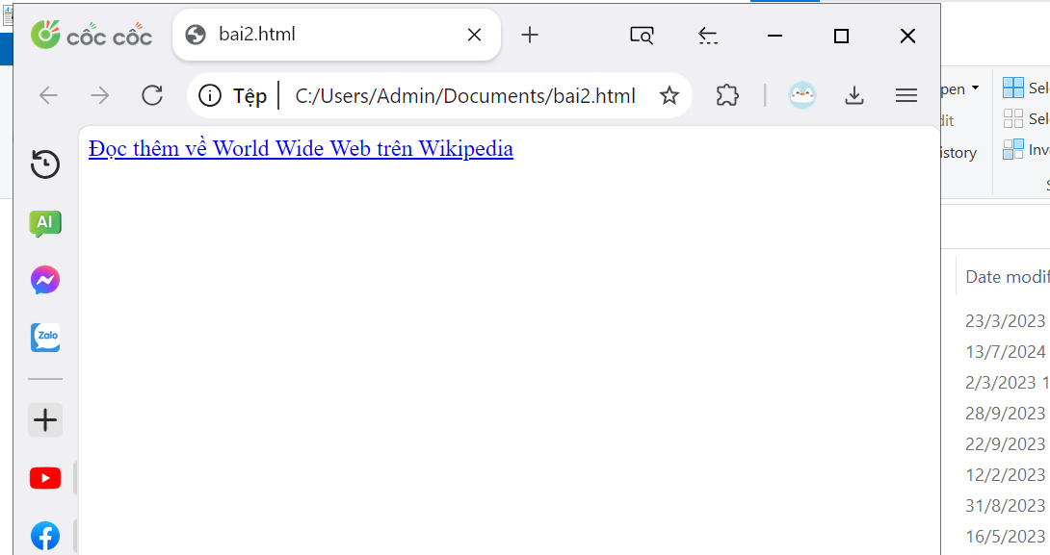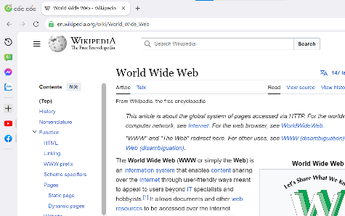

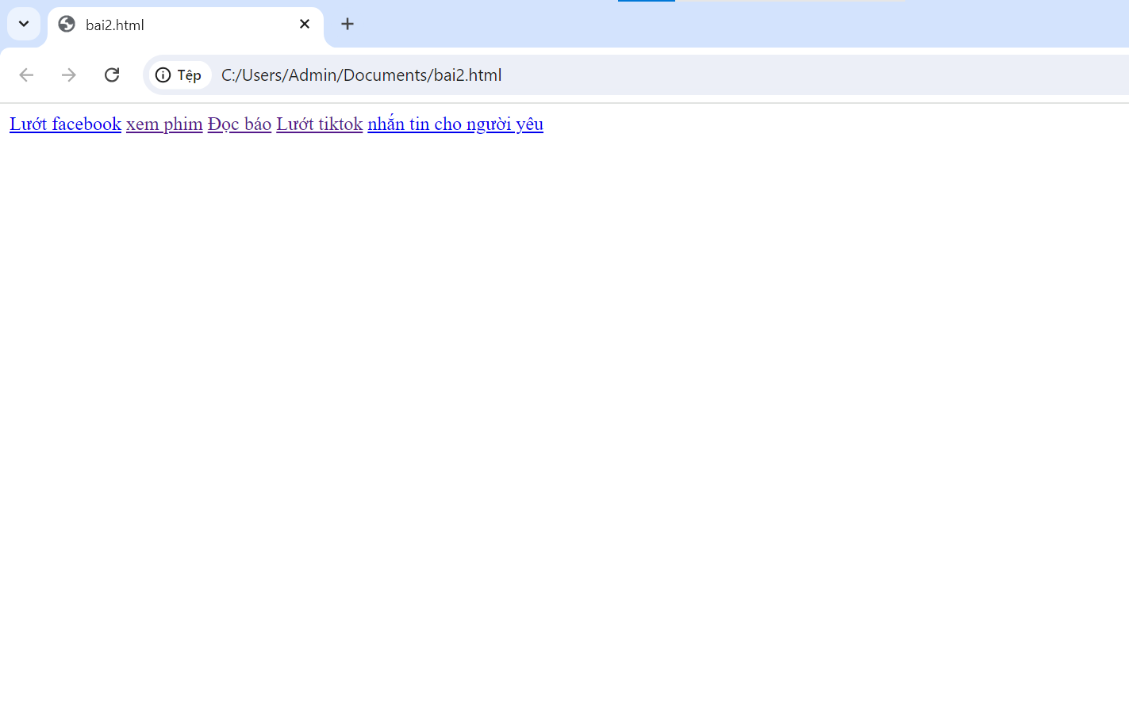

**Bài 3. Trình duyệt web [link]**

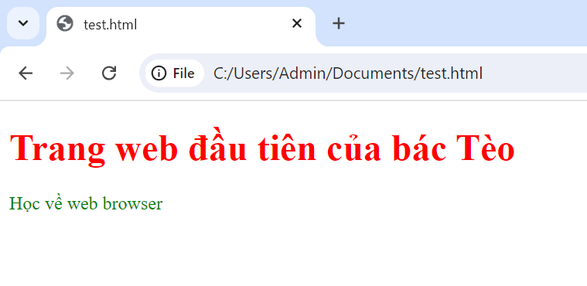**\**

**Bài 4. URL,siêu liên kết và siêu văn bản [link]**

**Bài 5. HTML_Tạo một trang web đơn giản [link]**

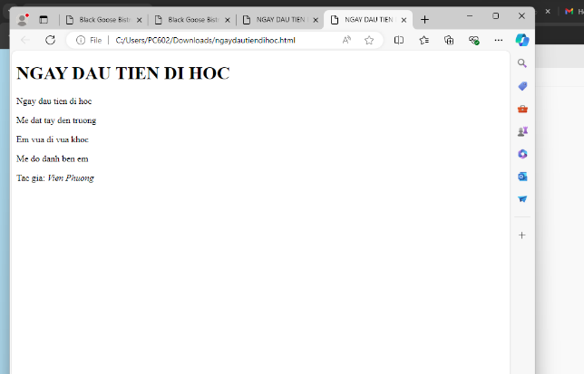

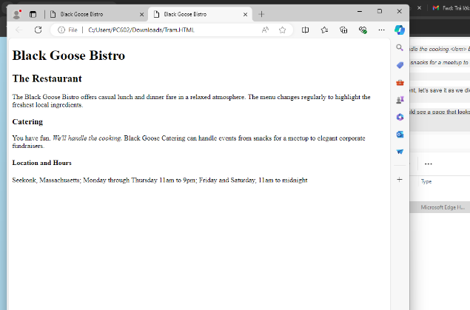

Bài 6.Làm thoe các clip từ 1

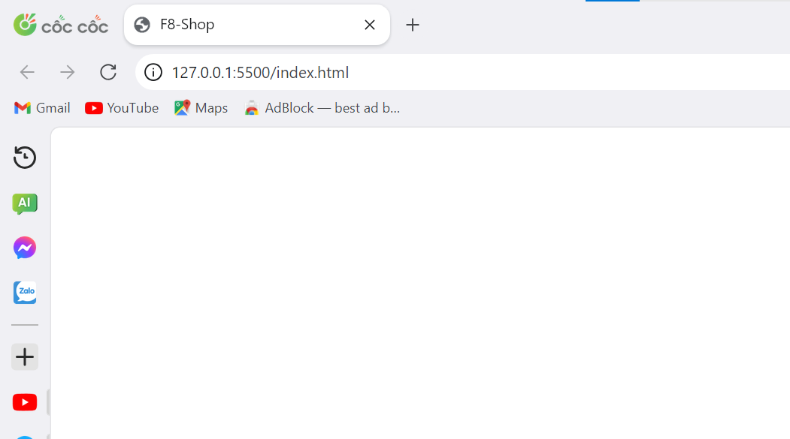

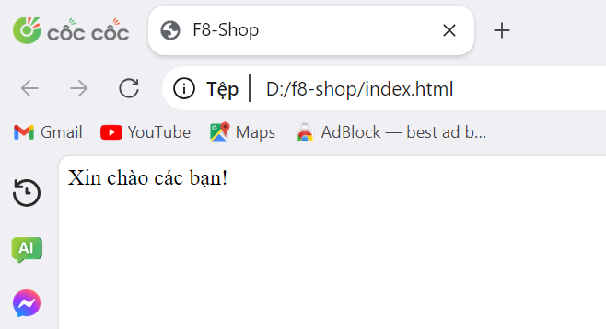

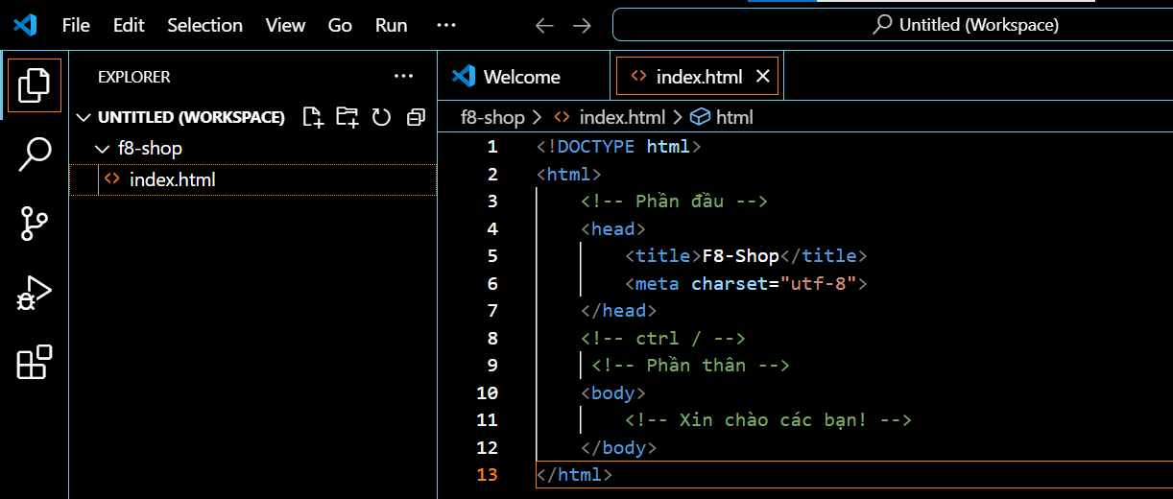

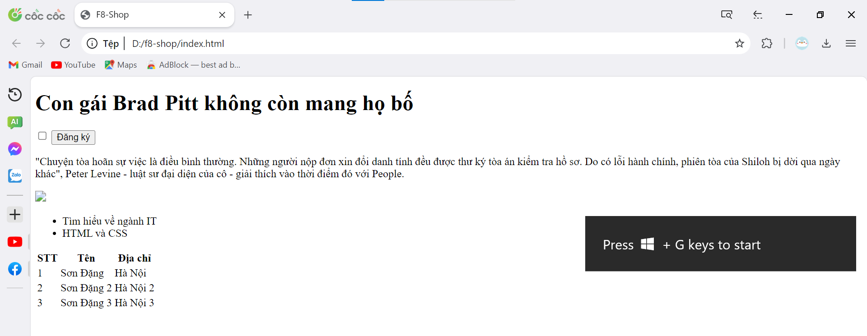

Bài 7. Làm theo clip này

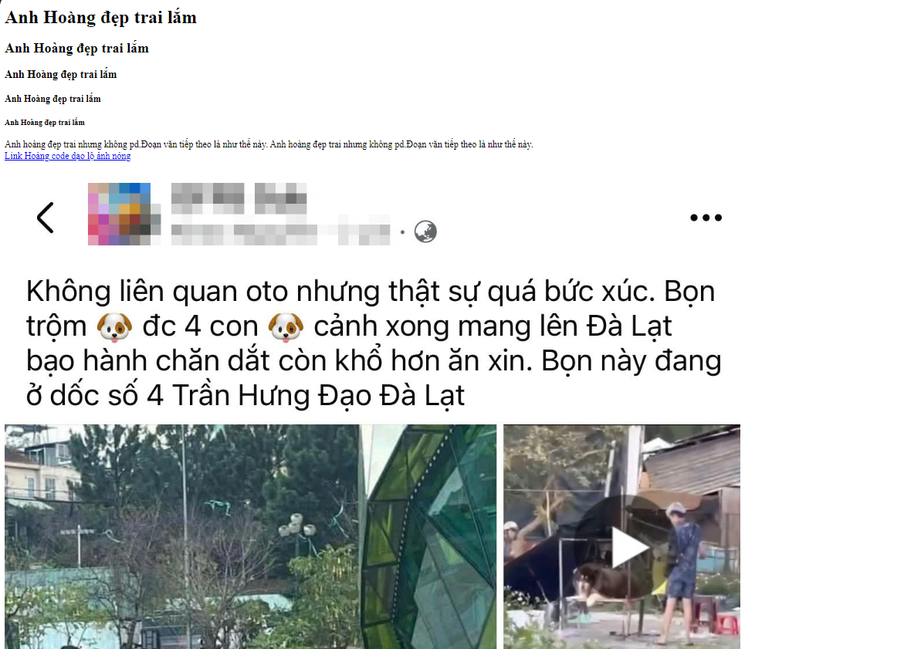

Bài 8

